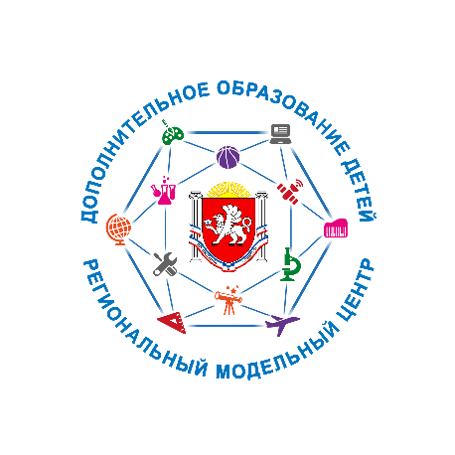

**График начала приемной кампании в учреждениях дополнительного образования детей Бахчисарайского района Республики Крым на 2025/2026 учебный год**

|  |  |
| --- | --- |
| **Наименование организации дополнительного образования**  **(все учреждения, реализующие программы в муниципалитете через АИС «Навигатор»)** | **Дата начала приема заявок на обучение** |
| **Бахчисарайский район** | |
| **МБОУ ДО «Центр дополнительного образования детей» Бахчисарайского района** | 15 августа 2025 г. |
| **МБУДО «ДЮСШ» Бахчисарайского района** | 15 августа 2025 г. |
| **Муниципальные бюджетные дошкольные образовательные учреждения Бахчисарайского района Республики Крым** | 15.08.2025-31.08.2025г. |
| **Муниципальные бюджетные общеобразовательные учреждения Бахчисарайского района Республики Крым** | 15.08.2025-31.08.2025г. |